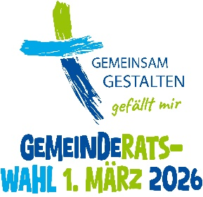
Gemeinderatswahl
Muttersprachliche Gemeinde

Aufforderung des Wahlausschusses,
Personen für die Wahl des Gemeinderates vorzuschlagen
(gemäß § 6 Abs. 1 bis 3 der Wahlordnung für den Katholikenrat der Muttersprachlichen Gemeinde: Gemeinderat der Muttersprachlichen Katholischen Gemeinde)

Am 01. März 2026 wird in unserer Gemeinde ein neuer Gemeinderat gewählt.
Der Gemeinderat berät und beschließt in allen Fragen, die die Gemeinde betreffen.
Er gestaltet das Leben und den Wandel der Gemeinde.

Mitglied im Gemeinderat kann eine Person werden
- die katholisch und Mitglied der katholischen Kirche ist,
- das 16. Lebensjahr vollendet hat,
- unserer Gemeinde angehört oder
- aktiv am kirchlichen Leben in unserer Gemeinde teilnimmt, sich dort ehrenamtlich engagiert oder geistlich in unserer Gemeinde beheimatet ist.

Jedes wahlberechtigte Mitglied der Gemeinde kann dazu Personen vorschlagen.

Wahlvorschläge müssen bis zum 2. Februar 2026 beim Wahlausschuss eingegangen sein. Die beiden dafür notwendigen Formulare erhalten Sie im Büro der Gemeinde, beim Wahlausschuss oder online unter www.deine-pfarrgemeinde.de in der Rubrik Vorbereitung und Durchführung, Muttersprachliche Gemeinden
(Formulare 06 und 07).

Wahlausschussvorsitz

Für den Wahlausschuss:

